**SEC169 TÜRK HALK OYUNLARI 1 DERSİ FİNAL ÖDEVİ**

**YÖRE: KÜTAHYA YÖRESİ**

**İbrahim Burak TANRIKULU**

**21827852**

Kütahya ilindeki halk oyunları tür bakımından çoğunlukla “zeybek” türündendir. Zaman zaman zeybek oyunları yöresel kaşıkla da oynanabilir. Çoğunlukla erkekler ayrı kadınlar ayrı oynarlar. Erkek oyunları tek başına veya 2, 4, 6’lı gruplarla ve halkasal, kadın oyunları ise 2’şerli çiftler halinde ve çizgisel oynanır. Erkek zeybeği ağır, hızlı, kırık diye üçe ayrılır.

Ayrıca Kütahya’da Halay, Çiftetelli, Kadın çiftetellisi, Türkmen Kızı, Çömüdüm, Dalhadır, Yasemin Dalı, Karşılama gibi oyunlar da oynanır.

1. **Kadın Oyunları**

Kadınlar bu oyunları yöresel halk kıyafetleriyle oynarlar. Genelde bu kıyafet “üç etek”tir. Yöredeki kadın oyunları türkü eşliğinde oynanır. Cuma günleri toplanılan ve "kızlar içi" denen eğlentilerde, kına eğlencelerinde zengin süs takıları ve giyitleriyle tekrarlanan oyunlar bir yandan da genç kızlara öğretilir. Oynamayı bilmeyen, endamlı yürüyemeyen kızlara "Hiç mi Cuma debleği görmedin" denir.

* **Dağlar Gazeli**

Yörük yaşantısından kalma bir oyundur. Yörük kızının koyun ve keçilerin başında gezmesini konu edinir. Karakeçili yörüklerinin yayla hayatını yansıtır. Kol kola giren oyuncular dalgalanıyormuş gibi bir öne bir arkaya bir sağa bir sola adım atarlar. Omuzlar ve ayaklar çok hareket ettirilir. Oyunun en önemli figürleri daire olmalar, karşılıklı geçmeler halka oluşturmalardır.

* **Sultan Gezmesi**

Selçuklu sultanlarının saray bahçelerinde gezmesini konu edinir. Yan yana geçmeler eğilmeler ve omuz vurmalar, oyunun en önemli hareketleridir.

* **Yörük Ali**

Yörük oyunu Domaniç‟in en eski oynanan halk oyunudur. Zaman zaman değişik sözle oynanmaktadır. Oyun halka halinde oynanır. Halkalarla iç içe girip çıkmalar ve ters dönmeler oyunun belirgin figürleridir.

* **Yumalak Fadime - Duman duman üstüne - Keklik Sekmesi**

Yeni oynanan bir oyundur. Adını keklikten alan bu oyun, kekliklerin normal sekmesi ile karda sürünmesini kendine konu edinir. Çökmeler diz vurmalar oyunun belirgin figürleridir.

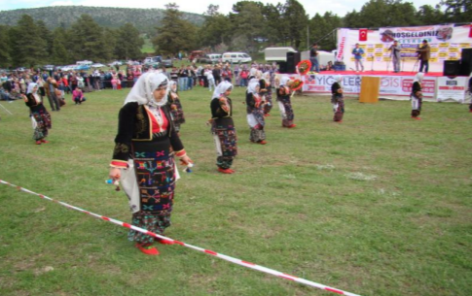

1. **Erkek Oyunları**

Erkek oyunlarından Kayı Zeybeği, Kütahya’nın Domaniç ilçesini yurt edinen Kayıların oyunu olup, diğer bölge zeybeklerine göre hareketlidir. Bu tip oyunlardan ilk olarak sergilenen “Çıkma dışarılara gün vurur seni “ oyunudur. Daha sonra “Atımı bağladım ben bir meşeye “ (Kemane Havası) olarak oynanır. Sekmeleri ve çökmeleri de oldukça farklıdır. Arkasından üçüncü olarak “Atalım mı” oynanır. Bu oyuna “çiftetelli” de denir. Erkeklerde yaren denilen gezeklerde tekrarlanan oyunlar gençlere hem öğretilir hem oynatılır.

Bu yöredeki zeybek oyunlarından bazılarının ismi: Aslanapa Zeybeği, Baskın Zeybeği, Emet Zeybeği, İslamioğlu Zeybeği, Simav Zeybeği, Şerefli Zeybeği, Kütahya Zeybeği, Aya Bak Yıldıza Bak, Çıra Kestim, Mustafam vb…

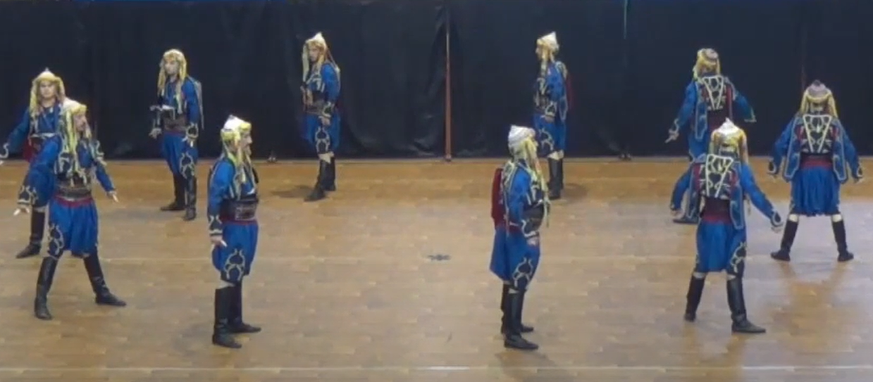

YÖRESEL KOSTÜMLER

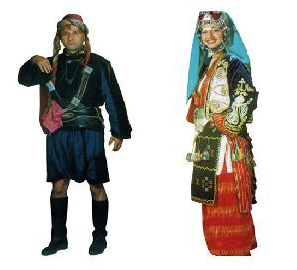Kütahya yöresel halk oyunları kostümünün imalatı o yöreyi yansıtan kostümlerin ve parçaların bir araya getirilmesi ile oluşturulmaktadır. Kütahya ilinin folklor kostümleri birbirinden ayrı renk parça ve kendi iline özgü kumaşların kullanıldığı çok yönlü bir kostüm olmak ile beraberinde ege folklor kostümlerini de görsel açıdan benzerlik göstermektedir. Erkek ve bayan kostümleri daha ilk bakışta efe zeybek elbiseleri ve kıyafetlerini yansıttığını görmekteyiz ancak işlemelerin farklı olması Kütahya iline ait gümüş işlemeler kullanıldığı için yöresel alanda farklı motifler ile anlaşılması mümkün bir farktır.

Kütahya ili erkek yöresel folklor kıyafeti'nin içerisindeki aksesuar ve kullanılan başlıca farklı kostümlerin bazıları; keçe fes veya karton fes üzerine baş dolaması, boynunda el işi dantellerinden meydana gelen boyun yağlığı, yöresel zeybek kösteği, yüzeyi tamamen kordena işlemeli kartal kanat, kollu camedan, deri silahlık, dokuma kuşak bel dolaması, hançer, bel yağlığı, kordena işlemeli yöresel şort ve deri çizme kullanılmaktadır.

Kütahya ili folklor bayan halk oyunları kıyafetinin içerisindeki para ve aksesuarların başlıcaları ise; paralı fes, alınlık, el işi dantelli yemeni yazma, boynunda gerdanlık, ipeksi kumaşta işi puşi, içerisinde şile bezi gömlek, yöresel dokuma kuşak ve o ili yansıtan ege yöresel önlüğü, kordena lase gümüş işlemeli kollu camedan cepken, pullu üç etek, yöresel arkalık, yöresel simli pullu kumaştan etek ve altına tokalı deri ayakkabı kullanılmaktadır.

**YÖRESEL ÇALGI ALETLERİ**

* **Davul Zurna Takımları**

Zeybek oyunlarına eşlik eden çalgıların başında davul ve zurna gelir. Davul ve zurnalar, zeybek oynanan her bölgede farklı ya da benzer ebat, sayı ve çalım tarzı ile karşımıza çıkar. Nadir de olsa kapalı alanda da çalan davul ve zurna birer açık hava çalgısı olup, davul zurna takımı, kaba saz gibi isimlerle de anılmaktadır. Genellikle ağır zeybek diye sınıflandırılan ve erkekler tarafından oynanan oyunlara eşlik eder. Yöreye ve çalınan ortama göre tek davul-tek zurna, çift davul-tek zurna, çift davul-çift zurna gibi farklı kombinasyonlarla sayıları artıp azalabilir. Genelde bir zurna ezgiyi çalarken diğer zurna ezginin karar sesinde dem tutar, ezginin gidişatına göre asma kalışlarda ve yarım tonik seslerde solist zurna ile aynı seste buluşur. Ayrıca deblek de kullanılır.

* **Bağlama Takımları**

Bağlama, cura, divan sazı, tambura, kaval, dilli düdük, sipsi, kabak kemane, bendir, darbuka, kaşık, zil gibi Türk Halk Müziği çalgılarından oluşur. Bağlama ve ailesi, zeybek oyunlarına eşlik etmede zurna kadar yaygındır. Hem ağır zeybeklere hem de kıvrak zeybeklere eşlik edebilmesi, Türk Halk Müziğinin ana sazı olması, Anadolu’nun her yerinde mutlaka bir icracısının bulunması bağlamanın, zeybek oyunları icrasında çok kullanılmasının önemli nedenlerinden bazılarıdır. Bağlama ve ailesi zeybek ezgilerini zeybek tavrı denilen özel bir tavır ile çalar. Sesinin cılızlığından dolayı genelde kapalı alan sazı olan bağlamaya yöre ve oyun özelliğine göre kaval, kemane, klarnet, sipsi gibi sazlar da eşlik eder.

Teknolojinin gelişimi ile son yirmi yıldır manyetik cihazlarla sesi artırılarak açık alanlarda da kullanılmaktadır. Bağlama ailesi, ağır zeybeklerden çok metronom olarak daha yürük, ağırlıklı olarak kadınların oynadığı zeybek oyunları olan kıvrak zeybeklere eşlik etmektedir.

* **Grangaz Takımları**

Klarnet, trompet, büğlü, zilli davul (grangaz), trampet gibi Avrupa kökenli çalgılardan oluşur. Açık hava sazı olarak ağır zeybek, cezayir, vb. oyunlara eşlik etmektedir.

* **İncesaz Takımları**

Ud, lavta, ney, keman, def gibi çalgılardan oluşur.